|  |  |
| --- | --- |
| **Полугодовая контрольная работа**  **10 класс**  **Вариант 1** | **Полугодовая контрольная работа**  **10 класс**  **Вариант 2** |
| 1. Найдите зна­че­ние вы­ра­же­ния https://ege.sdamgia.ru/formula/49/495175cbf8d653668efcfe639c296c09p.png 2. Найдите значение выражения https://ege.sdamgia.ru/formula/df/df3d889423ef3ab3314e1ff578c95516p.png. 3. Флакон шампуня стоит 160 рублей. Какое наибольшее число флаконов можно купить на 1000 рублей во время распродажи, когда скидка составляет 25% ? 4. Найдите значение выражения https://ege.sdamgia.ru/formula/15/15d8f37e9f5dd0d8787ee8ccb8cc22ecp.png при https://ege.sdamgia.ru/formula/88/887fb68a10cbd4369b27c90bee0334d8p.png. 5. Найдите корень уравнения https://ege.sdamgia.ru/formula/90/905de55624e5bf81642eb95afc49d028p.png. 6. Найдите корень уравнения   https://mathb-ege.sdamgia.ru/get_file?id=1337&png=17.Два угла тре­уголь­ни­ка равны https://ege.sdamgia.ru/formula/5e/5efb2cde0832b765abd92d72d0b571f2p.png и https://ege.sdamgia.ru/formula/e0/e0ee195a676b143ee37728ddbc136a8cp.png. Най­ди­те тупой угол, ко­то­рый об­ра­зу­ют вы­со­ты треугольника, вы­хо­дя­щие из вер­шин этих углов. Ответ дайте в градусах.  8. Каждому из четырёх не­ра­венств в левом столб­це со­от­вет­ству­ет одно из ре­ше­ний в пра­вом столбце. Уста­но­ви­те со­от­вет­ствие между не­ра­вен­ства­ми и их решениями.   |  |  |  | | --- | --- | --- | | НЕРАВЕНСТВА |  | РЕШЕНИЯ | | А) https://ege.sdamgia.ru/formula/0d/0d16b189bf1639264ca0cb8e05b2686bp.png  Б) https://ege.sdamgia.ru/formula/7d/7d19c0a7107a232f20499511ffe687cdp.png  В) https://ege.sdamgia.ru/formula/69/694c4976364b942bc0992434fd11c2f8p.png  Г) https://ege.sdamgia.ru/formula/ad/adb7c37dffb8f10d4f84fa5e0b03a756p.png |  | https://mathb-ege.sdamgia.ru/get_file?id=21166&png=1 |    Запишите в ответ цифры, рас­по­ло­жив их в порядке, со­от­вет­ству­ю­щем буквам:   |  |  |  |  | | --- | --- | --- | --- | | A | Б | В | Г | |  |  |  |  |   9. Найдите периметр прямоугольника, если его площадь равна 18, а отношение соседних сторон равно 1:2.  **2 часть**  **10.** Из пункта *A* в пункт *B* одновременно выехали два автомобиля. Первый проехал с постоянной скоростью весь путь. Второй проехал первую половину пути со скоростью 24 км/ч, а вторую половину пути – со скоростью, на 16 км/ч большей скорости первого, в результате чего прибыл в пункт B одновременно с первым автомобилем. Найдите скорость первого автомобиля. Ответ дайте в км/ч.  11.В пря­мо­уголь­ном параллелепипеде  https://ege.sdamgia.ru/formula/1f/1f98fd4abe2a7ebc84481105039f3a71p.png ребро https://ege.sdamgia.ru/formula/57/57172348fa5f51bfcae241eb72585232p.png, ребро https://ege.sdamgia.ru/formula/95/95d869370d924ae743c01e3a1ee93b2ep.png, ребро https://ege.sdamgia.ru/formula/0f/0f7086090462b1d66b6f34756b146e23p.png. Точка https://ege.sdamgia.ru/formula/a5/a5f3c6a11b03839d46af9fb43c97c188p.png — се­ре­ди­на ребра https://ege.sdamgia.ru/formula/a4/a4fbcf16c8ef3f542de054ec3ef96895p.png Най­ди­те площадь сечения, про­хо­дя­ще­го через точки https://ege.sdamgia.ru/formula/a5/a54c8c353567bd70449ffc01eaf2f2a8p.pnghttps://ege.sdamgia.ru/formula/32/323b515dec6e9a6563cad1790f7590bcp.png и https://ege.sdamgia.ru/formula/a5/a5f3c6a11b03839d46af9fb43c97c188p.png.  12.а) Решите уравнение .  б) Укажите все корни этого уравнения, принадлежащие промежутку . | 1. Найдите значение выражения https://ege.sdamgia.ru/formula/d0/d0248c8440d6ca1650d2256880677cf3p.png 2. Найдите зна­че­ние вы­ра­же­ния https://ege.sdamgia.ru/formula/4e/4e61c1868e5aafe988ca39ace95635c9p.png. 3. Шариковая ручка стоит 40 рублей. Какое наибольшее число таких ручек можно будет купить на 900 рублей после повышения цены на 10%? 4. Найдите значение выражения https://ege.sdamgia.ru/formula/5f/5f74dd741c1adc3de938a166f3546635p.png при https://ege.sdamgia.ru/formula/0a/0a0596a02eb219bd6336b93543a68c06p.png. 5. https://mathb-ege.sdamgia.ru/get_file?id=1338&png=1Найдите корень уравнения https://ege.sdamgia.ru/formula/3f/3f58856eedef30be679671b8cc3fa972p.png. 6. Найдите корень уравнения  1. В тре­уголь­ни­ке https://ege.sdamgia.ru/formula/90/902fbdd2b1df0c4f70b4a5d23525e932p.png угол https://ege.sdamgia.ru/formula/0d/0d61f8370cad1d412f80b84d143e1257p.png равен https://ege.sdamgia.ru/formula/5e/5efb2cde0832b765abd92d72d0b571f2p.png, https://ege.sdamgia.ru/formula/e1/e182ebbc166d73366e7986813a7fc5f1p.png и https://ege.sdamgia.ru/formula/d3/d3dcf429c679f9af82eb9a3b31c4df44p.png – биссектрисы, пе­ре­се­ка­ю­щи­е­ся в точке https://ege.sdamgia.ru/formula/f1/f186217753c37b9b9f958d906208506ep.png. Най­ди­те угол https://ege.sdamgia.ru/formula/4d/4d1904de6c15b2cf5e4cf3236746ec8ep.png. Ответ дайте в градусах.   8.Каждому из четырёх не­ра­венств в левом столб­це со­от­вет­ству­ет одно из ре­ше­ний в пра­вом столбце. Уста­но­ви­те со­от­вет­ствие между не­ра­вен­ства­ми и их решениями.   |  |  |  | | --- | --- | --- | | НЕРАВЕНСТВА |  | РЕШЕНИЯ | | А) https://ege.sdamgia.ru/formula/aa/aabcd493e35f9ccbfd9e725990ccfcd6p.png  Б) https://ege.sdamgia.ru/formula/59/59b0dfc28effa84188e4629209c4922ap.png  В) https://ege.sdamgia.ru/formula/68/680225a99f60fe13dc149a847b1d6a8ap.png  Г) https://ege.sdamgia.ru/formula/6d/6dbc9b1a24debe0cd3c6ee82e81a161cp.png |  | 1) https://ege.sdamgia.ru/formula/28/287a7c068c4b94cfb4671b1603710836p.png  2) https://ege.sdamgia.ru/formula/38/38941a50d73ac847027be30b5653d897p.png  3) https://ege.sdamgia.ru/formula/08/089d4e26004e34b7ac4a2b39e83babe6p.png  4) https://ege.sdamgia.ru/formula/07/074097ea89225398ceb1128b5405b9fbp.png |    Запишите в ответ цифры, рас­по­ло­жив их в порядке, со­от­вет­ству­ю­щем буквам:   |  |  |  |  | | --- | --- | --- | --- | | А | Б | В | Г | |  |  |  |  |  1. Периметр прямоугольника равен 42, а площадь 98. Найдите большую сторону прямоугольника.   **2 часть**  **10.** Из пункта *A* в пункт *B*, расстояние между которыми 75 км, одновременно выехали автомобилист и велосипедист. Известно, что за час автомобилист проезжает на 40 км больше, чем велосипедист. Определите скорость велосипедиста, если известно, что он прибыл в пункт *B* на 6 часов позже автомобилиста. Ответ дайте в км/ч.  11. В пря­мо­уголь­ном параллелепипеде  https://ege.sdamgia.ru/formula/1f/1f98fd4abe2a7ebc84481105039f3a71p.png из­вест­ны длины рёбер: https://ege.sdamgia.ru/formula/ce/ce5f826d1c6987d882d2e27320cf1f4ep.png, https://ege.sdamgia.ru/formula/96/96693ce07b8bf239bd4cb7c84c146d0dp.png, https://ege.sdamgia.ru/formula/a9/a9f67183948c9ed92797363a68644a9bp.png. Най­ди­те площадь сечения, про­хо­дя­ще­го через вер­ши­ны https://ege.sdamgia.ru/formula/7f/7fc56270e7a70fa81a5935b72eacbe29p.png, https://ege.sdamgia.ru/formula/4b/4be60c01260fad068dd84cb934d15c36p.png и https://ege.sdamgia.ru/formula/0d/0d61f8370cad1d412f80b84d143e1257p.png.  12. а) Решите уравнение:  б) Укажите корни этого уравнения, принадлежащие отрезку |
| **Полугодовая контрольная работа**  **10 класс**  **Вариант 3** | **Полугодовая контрольная работа**  **10 класс**  **Вариант 4** |
| 1.Найдите значение выражения https://ege.sdamgia.ru/formula/eb/eb2682bdb8e666ed0c0526c8515958e8p.png.  2. Найдите значение выражения https://ege.sdamgia.ru/formula/9e/9ec0d81a73d47faa60ebcfc6e972d04cp.png.  3. Магазин закупает цветочные горшки по оптовой цене 120 рублей за штуку и продает с наценкой 20%. Какое наибольшее число таких горшков можно купить в этом магазине на 1000 рублей?  4. Найдите значение выражения https://ege.sdamgia.ru/formula/2a/2a589bbab7ff51dea0a73d8b13683cd1p.png при https://ege.sdamgia.ru/formula/53/539fa66a54d60fdbd6278ccebed13dddp.png  5. Найдите корень уравнения https://ege.sdamgia.ru/formula/3f/3f2af9991d2a5cee8686ad87675062b3p.png.  6. Найдите корень уравнения  https://mathb-ege.sdamgia.ru/get_file?id=1339&png=17. Острый угол пря­мо­уголь­но­го треугольника равен https://ege.sdamgia.ru/formula/5e/5e707042e41a136ae5698ddb665c2b1cp.png. Най­ди­те острый угол, об­ра­зо­ван­ный биссектрисами этого и пря­мо­го углов треугольника. Ответ дайте в градусах.  8. Каждому из четырёх не­ра­венств в левом столб­це соответствует одно из ре­ше­ний в пра­вом столбце. Уста­но­ви­те соответствие между не­ра­вен­ства­ми и их решениями.   |  |  |  | | --- | --- | --- | | НЕРАВЕНСТВА |  | РЕШЕНИЯ | | А) https://ege.sdamgia.ru/formula/5e/5e839c826b20edd2fcca27ba13194190p.png  Б) https://ege.sdamgia.ru/formula/3b/3b7ed752ed8a6b72a9a89d0ef3972401p.png  В) https://ege.sdamgia.ru/formula/f1/f1bd49ace6fac293e63c9b0df1fcb35fp.png  Г) https://ege.sdamgia.ru/formula/54/540e04954f82ba2a468bb2565170dcb4p.png |  | 1) https://ege.sdamgia.ru/formula/0b/0b6a7988deb27bd91ce101a3fde65736p.png  2) https://ege.sdamgia.ru/formula/da/da7beadf0cab80bafc0e9a690c94b933p.png  3) https://ege.sdamgia.ru/formula/e4/e43427feb40310bfe3c296b6e18870e0p.png  4) https://ege.sdamgia.ru/formula/b1/b1cbb639705966bfca9051f68376187bp.png |    Запишите в ответ цифры, рас­по­ло­жив их в порядке, со­от­вет­ству­ю­щем буквам:   |  |  |  |  | | --- | --- | --- | --- | | А | Б | В | Г | |  |  |  |  |  1. Периметр прямоугольника равен 28, а диагональ равна 10. Найдите площадь этого прямоугольника.   **2часть**  10.Из пункта *A* в пункт *B* одновременно выехали два автомобиля. Первый проехал с постоянной скоростью весь путь. Второй проехал первую половину пути со скоростью, меньшей скорости первого на 13 км/ч, а вторую половину пути – со скоростью 78 км/ч, в результате чего прибыл в пункт В одновременно с первым автомобилем. Найдите скорость первого автомобиля, если известно, что она больше 48 км/ч. Ответ дайте в км/ч.  11.В пря­мо­уголь­ном па­рал­ле­ле­пи­пе­де из­вест­ны длины рёбер: *AB* = 3, *AD* =  = 5, *AA*1 = 12. Най­ди­те пло­щадь се­че­ния па­рал­ле­ле­пи­пе­да плос­ко­стью, про­хо­дя­щей через точки *A*, *B* и *C*1.  12. Решите неравенство: | 1. Найдите значение выражения https://ege.sdamgia.ru/formula/91/91422970c72865edb68998da0a867b39p.png.  2. Найдите значение выражения https://ege.sdamgia.ru/formula/14/144d84a4710cdd5b4ae460e776fdb443p.png.  3. Оптовая цена учебника 170 рублей. Розничная цена на 20% выше оптовой. Какое наибольшее число таких учебников можно купить по розничной цене на 7000 рублей?  4. Найдите значение выражения https://ege.sdamgia.ru/formula/5b/5b6c7fedd70cbd97bdf70c52095272e8p.png при https://ege.sdamgia.ru/formula/0a/0a0596a02eb219bd6336b93543a68c06p.png.  5. Решите уравнение https://ege.sdamgia.ru/formula/94/94c08dbf3ded277350eab3df4d8e9ecep.png.  6.Найдите корень уравнения  7. Найдите ост­рый угол между бис­сек­три­са­ми острых углов пря­мо­уголь­но­го треугольника. Ответ дайте в градусах.  https://mathb-ege.sdamgia.ru/get_file?id=3483&png=18. Каждому из четырёх не­ра­венств в левом столб­це соответствует одно из ре­ше­ний в пра­вом столбце. Уста­но­ви­те соответствие между не­ра­вен­ства­ми и их решениями.   |  |  |  | | --- | --- | --- | | НЕРАВЕНСТВА |  | РЕШЕНИЯ | | А) 0,5*x* ≥ 4  Б) 2*x* ≥ 4  В) 0,5*x* ≤ 4  Г) 2*x* ≤ 4 |  | 1) https://ege.sdamgia.ru/formula/37/373ac453e7986c11fa29bbfc36f939c5p.png  2) https://ege.sdamgia.ru/formula/54/54097ee6b5049931b0e560735880e309p.png  3) https://ege.sdamgia.ru/formula/88/88e0d3c0d36171ced45afca76cdd035cp.png  4) https://ege.sdamgia.ru/formula/78/78b99b98179596bebece4c3a8784dfe3p.png |    Запишите в ответ цифры, рас­по­ло­жив их в порядке, со­от­вет­ству­ю­щем буквам:   |  |  |  |  | | --- | --- | --- | --- | | А | Б | В | Г | |  |  |  |  |  1. Периметр прямоугольника равен 34, а площадь равна 60. Найдите диагональ этого прямоугольника.   **2 часть**  10.Велосипедист выехал с постоянной скоростью из города *A* в город *B*, расстояние между которыми равно 70 км. На следующий день он отправился обратно в *A* со скоростью на 3 км/ч больше прежней. По дороге он сделал остановку на 3 часа. В результате велосипедист затратил на обратный путь столько же времени, сколько на путь из *A* в *B*. Найдите скорость велосипедиста на пути из *B* в *A*. Ответ дайте в км/ч.  11.В пря­мо­уголь­ном па­рал­ле­ле­пи­пе­де   *ABCDA*1*B*1*C*1*D*1 ребро *BC* = 4, ребро  https://ege.sdamgia.ru/formula/e5/e51d187c04a7cf02db25a8a59945d65ep.png  ребро *BB*1 = 4. Точка *K* — се­ре­ди­на ребра *CC*1. Най­ди­те пло­щадь сечения, про­хо­дя­ще­го через точки *B*1, *A*1 и *K*.  **12.**Решите неравенство: |

Ответы

|  |  |  |  |  |
| --- | --- | --- | --- | --- |
| № задания | Вариант 1 | Вариант 2 | Вариант 3 | Вариант 4 |
|  | 40 | 702 | -136 | 10 |
|  | 5 | 80 | 8 | 27 |
|  | 8 | 20 | 6 | 34 |
|  | 5 | 12 | 9 | 0,25 |
|  | 3 | 87 | 35 | -2,5 |
|  | -1 | 4 | 10 | 4 |
|  | 130 | 119 | 61 | 45 |
|  | 4321 | 3124 | 2143 | 4213 |
|  | 18 | 14 | 48 | 13 |

Вариант 1

Из пункта *A* в пункт *B* одновременно выехали два автомобиля. Первый проехал с постоянной скоростью весь путь. Второй проехал первую половину пути со скоростью 24 км/ч, а вторую половину пути – со скоростью, на 16 км/ч большей скорости первого, в результате чего прибыл в пункт B одновременно с первым автомобилем. Найдите скорость первого автомобиля. Ответ дайте в км/ч.

**Решение.** Пусть https://ege.sdamgia.ru/formula/9e/9e3669d19b675bd57058fd4664205d2ap.png км/ч — скорость первого автомобиля, тогда скорость второго автомобиля на второй половине пути равна https://ege.sdamgia.ru/formula/77/77a9ef5abc01ea6dfb4202d62179de1ep.png км/ч. Примем расстояние между пунктами за 1. Автомобили были в пути одно и то же время, отсюда имеем: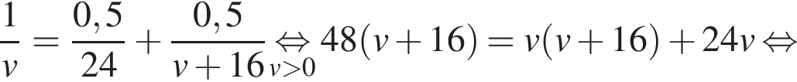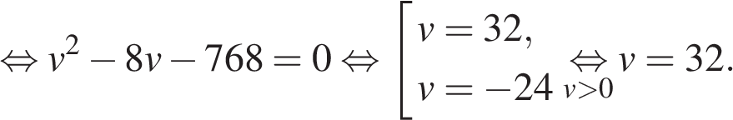Таким образом, скорость первого автомобиля была равна 32 км/ч.  Ответ: 32.

В пря­мо­уголь­ном параллелепипеде https://ege.sdamgia.ru/formula/1f/1f98fd4abe2a7ebc84481105039f3a71p.png ребро https://ege.sdamgia.ru/formula/57/57172348fa5f51bfcae241eb72585232p.png, ребро , ребро https://ege.sdamgia.ru/formula/0f/0f7086090462b1d66b6f34756b146e23p.png. Точка https://ege.sdamgia.ru/formula/a5/a5f3c6a11b03839d46af9fb43c97c188p.png — се­ре­ди­на ребра https://ege.sdamgia.ru/formula/a4/a4fbcf16c8ef3f542de054ec3ef96895p.png Най­ди­те площадь сечения, про­хо­дя­ще­го через точки https://ege.sdamgia.ru/formula/a5/a54c8c353567bd70449ffc01eaf2f2a8p.pnghttps://ege.sdamgia.ru/formula/32/323b515dec6e9a6563cad1790f7590bcp.png и https://ege.sdamgia.ru/formula/a5/a5f3c6a11b03839d46af9fb43c97c188p.png.

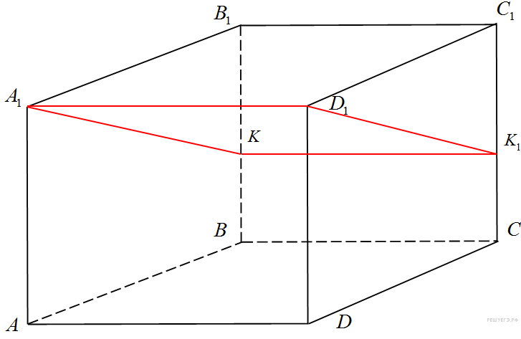**Пояснение.**

Сечение пе­ре­се­ка­ет параллельные грани по па­рал­лель­ным отрезкам. По­это­му четырехугольник https://ege.sdamgia.ru/formula/12/12552270642be8b3d20d0d36718a1065p.png — параллелограмм. Кроме того, ребро https://ege.sdamgia.ru/formula/7f/7fd8b3095e5d4d960988af5098635490p.png пер­пен­ди­ку­ляр­но граням https://ege.sdamgia.ru/formula/d6/d6bce8b6aaf0e84258b09ce9150f0c69p.png и https://ege.sdamgia.ru/formula/63/630ec7b01b8a7df81104a3af46d08cd7p.png, по­это­му углы https://ege.sdamgia.ru/formula/d0/d0332f88ed0d80a3f1d7fafb8ea8c352p.png и https://ege.sdamgia.ru/formula/8d/8d6556e731dc9444991a1ff7201fb996p.png — прямые. Следовательно, се­че­ние https://ege.sdamgia.ru/formula/12/12552270642be8b3d20d0d36718a1065p.png — прямоугольник.

 Из пря­мо­уголь­но­го треугольника https://ege.sdamgia.ru/formula/c3/c379e4382f460c2a69558ea8c3ae6a43p.png по тео­ре­ме Пифагора най­дем https://ege.sdamgia.ru/formula/fd/fdc8c405e1cdb100e781dfc53027accdp.png

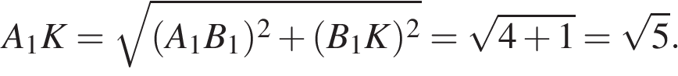

 Тогда пло­щадь прямоугольника https://ege.sdamgia.ru/formula/12/12552270642be8b3d20d0d36718a1065p.png равна: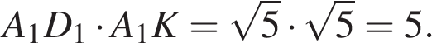Ответ:5.

а) Решите уравнение .

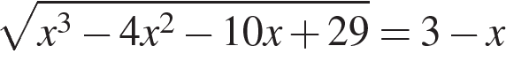

б) Укажите все корни этого уравнения, принадлежащие промежутку .

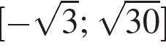

**Решение.**

а) Решим уравнение:

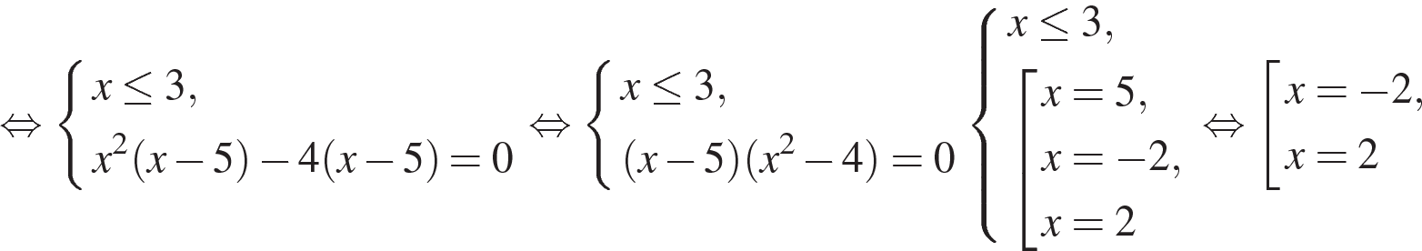

 б) Поскольку , отрезку  принадлежит только число 2.Ответ: а); б) 2.

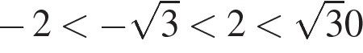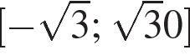

Вариант 2

Из пункта *A* в пункт *B*, расстояние между которыми 75 км, одновременно выехали автомобилист и велосипедист. Известно, что за час автомобилист проезжает на 40 км больше, чем велосипедист. Определите скорость велосипедиста, если известно, что он прибыл в пункт *B* на 6 часов позже автомобилиста. Ответ дайте в км/ч.

**Решение.** Пусть https://ege.sdamgia.ru/formula/9e/9e3669d19b675bd57058fd4664205d2ap.png км/ч – скорость велосипедиста, тогда скорость автомобилиста равна https://ege.sdamgia.ru/formula/c6/c6aa8c9aaacc1d1ad26903c85d2ec3d1p.png км/ч. Велосипедист был в пути на 6 часов больше, отсюда имеем:

Таким образом, скорость велосипедиста была равна 10 км/ч.Ответ: 10.

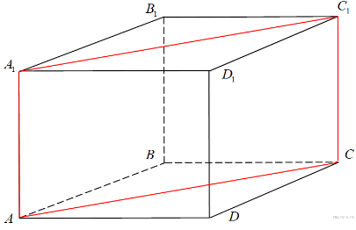В пря­мо­уголь­ном параллелепипеде https://ege.sdamgia.ru/formula/1f/1f98fd4abe2a7ebc84481105039f3a71p.png из­вест­ны длины рёбер: https://ege.sdamgia.ru/formula/ce/ce5f826d1c6987d882d2e27320cf1f4ep.png, https://ege.sdamgia.ru/formula/96/96693ce07b8bf239bd4cb7c84c146d0dp.png, https://ege.sdamgia.ru/formula/a9/a9f67183948c9ed92797363a68644a9bp.png. Най­ди­те площадь сечения, про­хо­дя­ще­го через вер­ши­ны https://ege.sdamgia.ru/formula/7f/7fc56270e7a70fa81a5935b72eacbe29p.png, https://ege.sdamgia.ru/formula/4b/4be60c01260fad068dd84cb934d15c36p.png и https://ege.sdamgia.ru/formula/0d/0d61f8370cad1d412f80b84d143e1257p.png.

**Пояснение.**

Сечение пе­ре­се­ка­ет параллельные грани по па­рал­лель­ным отрезкам. По­это­му сечение https://ege.sdamgia.ru/formula/d6/d6447e7ada74668aa970350b73aa765ap.png  −  параллелограмм. Кроме того, ребро https://ege.sdamgia.ru/formula/c2/c231c6cab35221efb8c4de0d626dd13ep.png пер­пен­ди­ку­ляр­но граням https://ege.sdamgia.ru/formula/cb/cb08ca4a7bb5f9683c19133a84872ca7p.png и https://ege.sdamgia.ru/formula/69/69ec0415bc412c855233fa7b94453787p.png. По­это­му углы https://ege.sdamgia.ru/formula/ce/cef1dc53e993d556747db8c9f65185f3p.png и https://ege.sdamgia.ru/formula/ad/ad5c2c15c2c7c6bbb5076082113791bbp.png − прямые. Поэтому се­че­ние https://ege.sdamgia.ru/formula/d6/d6447e7ada74668aa970350b73aa765ap.png — прямоугольник.

 Из пря­мо­уголь­но­го треугольника https://ege.sdamgia.ru/formula/90/902fbdd2b1df0c4f70b4a5d23525e932p.png най­дем https://ege.sdamgia.ru/formula/d5/d5eddb5f6f95fea6489d51a85820c149p.png



Тогда пло­щадь прямоугольника https://ege.sdamgia.ru/formula/d6/d6447e7ada74668aa970350b73aa765ap.png равна:https://ege.sdamgia.ru/formula/95/9536c723db36fc70adff448a0ebc23cfp.pngОтвет:572.

а) Решите уравнение:



б) Укажите корни этого уравнения, принадлежащие отрезку

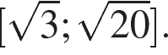

**Решение.**

а) Запишем исходное уравнение в виде  При  уравнение не имеет корней. При  уравнение принимает вид:

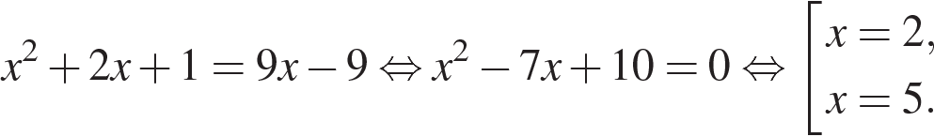

Оба корня удовлетворяют условию б) Заметим, что  Значит, указанному отрезку принадлежит корень 2.Ответ: а) 2; 5; б) 2.

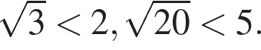

Вариант 3

Из пункта *A* в пункт *B* одновременно выехали два автомобиля. Первый проехал с постоянной скоростью весь путь. Второй проехал первую половину пути со скоростью, меньшей скорости первого на 13 км/ч, а вторую половину пути – со скоростью 78 км/ч, в результате чего прибыл в пункт В одновременно с первым автомобилем. Найдите скорость первого автомобиля, если известно, что она больше 48 км/ч. Ответ дайте в км/ч.

**Решение.** Пусть https://ege.sdamgia.ru/formula/9e/9e3669d19b675bd57058fd4664205d2ap.png км/ч – скорость первого автомобиля, тогда скорость второго автомобиля на первой половине пути равна https://ege.sdamgia.ru/formula/72/72ba5caa00ca5501d240617bdeba66edp.png км/ч. Примем расстояние между пунктами за 2. Автомобили были в пути одно и то же время, отсюда имеем:

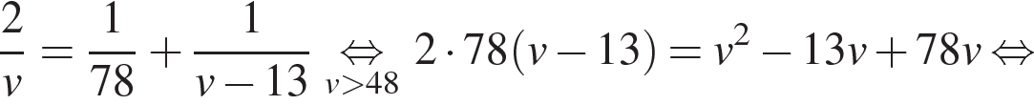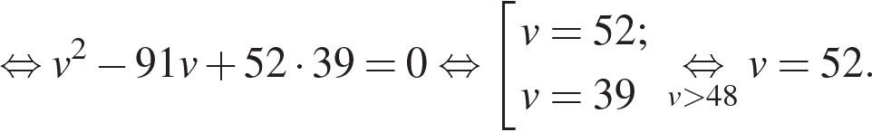

 Таким образом, скорость первого автомобиля была равна 52 км/ч.Ответ: 52.

В пря­мо­уголь­ном па­рал­ле­ле­пи­пе­де из­вест­ны длины рёбер: *AB* = 3, *AD* =  = 5, *AA*1 = 12. Най­ди­те пло­щадь се­че­ния па­рал­ле­ле­пи­пе­да плос­ко­стью, про­хо­дя­щей через точки *A*, *B* и *C*1.

**Пояснение.**

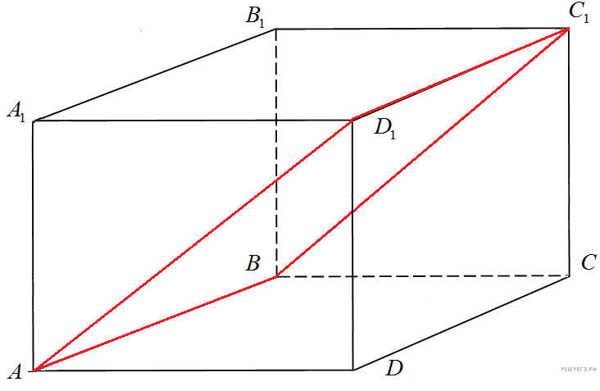Се­че­ние пе­ре­се­ка­ет па­рал­лель­ные грани по па­рал­лель­ным отрезкам. По­это­му се­че­ние https://ege.sdamgia.ru/formula/a8/a8cb1fe49883260506b963c99410394fp.png — параллелограмм. Кроме того, ребро https://ege.sdamgia.ru/formula/b8/b86fc6b051f63d73de262d4c34e3a0a9p.png пер­пен­ди­ку­ляр­но гра­ням https://ege.sdamgia.ru/formula/28/2886e90db9f26353fac13845f29e5593p.png и https://ege.sdamgia.ru/formula/07/07bb06cdeaa68a316f1bfcbf4a2dd4a0p.png. По­это­му углы https://ege.sdamgia.ru/formula/ea/ea9cbb7b1b38e0b35d7053f93c8a70abp.png и https://ege.sdamgia.ru/formula/db/db62166b1760232bb02df1890b389b35p.png — прямые. По­это­му се­че­ние https://ege.sdamgia.ru/formula/a8/a8cb1fe49883260506b963c99410394fp.png — прямоугольник.

 Из пря­мо­уголь­но­го тре­уголь­ни­ка https://ege.sdamgia.ru/formula/14/149186a2a921dcda91ba234f39e93c89p.png най­дем https://ege.sdamgia.ru/formula/da/dac676f60db31cfb2eef7dc4200f1d5cp.png



Тогда пло­щадь пря­мо­уголь­ни­ка https://ege.sdamgia.ru/formula/a8/a8cb1fe49883260506b963c99410394fp.png равна:https://ege.sdamgia.ru/formula/f7/f764f90a2939a49e899b548ccdca07a8p.pngОтвет:39.

Решите неравенство:

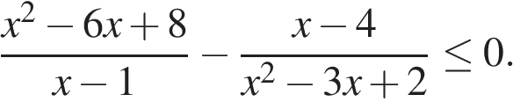

**Решение.**

Перепишем неравенство в виде:



Множество решений исходного неравенства:  Ответ:

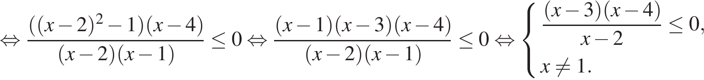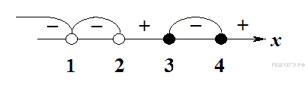

Вариант 4

Велосипедист выехал с постоянной скоростью из города *A* в город *B*, расстояние между которыми равно 70 км. На следующий день он отправился обратно в *A* со скоростью на 3 км/ч больше прежней. По дороге он сделал остановку на 3 часа. В результате велосипедист затратил на обратный путь столько же времени, сколько на путь из *A* в *B*. Найдите скорость велосипедиста на пути из *B* в *A*. Ответ дайте в км/ч.

**Решение.** Пусть https://ege.sdamgia.ru/formula/9e/9e3669d19b675bd57058fd4664205d2ap.png км/ч – скорость велосипедиста на пути из *B* в *A*, тогда скорость велосипедиста на пути из *A*в *B* равна https://ege.sdamgia.ru/formula/3a/3aa2a03fecfb80ca6d9ddacbd9f88cfdp.png км/ч. Сделав на обратном пути остановку на 3 часа, велосипедист затратил на обратный путь столько же времени, сколько на путь из *A* в *B*, отсюда имеем: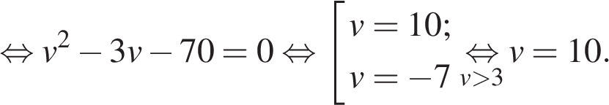

 Таким образом, скорость велосипедиста была равна 10 км/ч.Ответ: 10.

В пря­мо­уголь­ном па­рал­ле­ле­пи­пе­де *ABCDA*1*B*1*C*1*D*1 ребро *BC* = 4, ребро  ребро *BB*1 = 4. Точка *K* — се­ре­ди­на ребра *CC*1. Най­ди­те пло­щадь сечения, про­хо­дя­ще­го через точки *B*1, *A*1 и *K*.

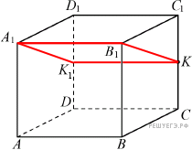**Пояснение.**

Сечение пе­ре­се­ка­ет параллельные грани по па­рал­лель­ным отрезкам. По­это­му четырехугольник https://ege.sdamgia.ru/formula/2a/2ac3aabb9f4cb330db277aa17afd4e08p.png — параллелограмм. Кроме того, ребро https://ege.sdamgia.ru/formula/44/444d2cec7d53d51b85b667fad901c271p.png пер­пен­ди­ку­ляр­но граням https://ege.sdamgia.ru/formula/07/07bb06cdeaa68a316f1bfcbf4a2dd4a0p.png и https://ege.sdamgia.ru/formula/28/2886e90db9f26353fac13845f29e5593p.png, по­это­му углы https://ege.sdamgia.ru/formula/c3/c379e4382f460c2a69558ea8c3ae6a43p.png и https://ege.sdamgia.ru/formula/e6/e62bb258ac12729a34ad68076c296450p.png— прямые. Следовательно, се­че­ние https://ege.sdamgia.ru/formula/12/12552270642be8b3d20d0d36718a1065p.png — прямоугольник.

 Из пря­мо­уголь­но­го треугольника https://ege.sdamgia.ru/formula/d0/d0332f88ed0d80a3f1d7fafb8ea8c352p.png по тео­ре­ме Пифагора най­дем https://ege.sdamgia.ru/formula/39/39fb9d79169fffde5ada310905c5e8c1p.png

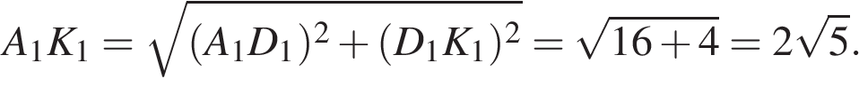Тогда пло­щадь прямоугольника https://ege.sdamgia.ru/formula/5a/5a96857d3526532df22083b7d887722dp.png равна:Ответ:20.

Решите неравенство:

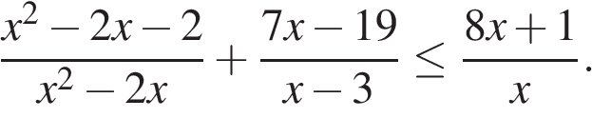

**Решение.** Решим неравенство методом интервалов:

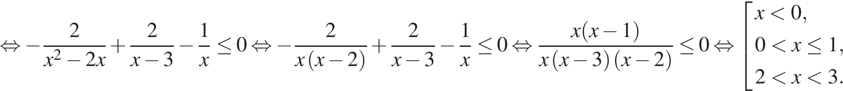

 Ответ:



**КОНТРОЛЬНО-ИЗМЕРИТЕЛЬНЫЕ МАТЕРИАЛЫ**

**для прохождения**

**промежуточной аттестации**

**по предмету «Математике»**

**Пояснительная записка**

1. **Цель КИМ:** проверка уровня предметной компетентности учащихся 10 класса

по математике за курс 10 класса в рамках проведения промежуточной аттестации.

1. **Документы, определяющие содержание** работы:
2. Алгебра и начала математического анализа. Сборник рабочих программ. 10 – 11 классы: пособие для учителей общеобразовательных организаций . Базовый и углубленный уровни / [сост. Т. А. Бурмистрова]. -М.: Просвещение, 2016. - 128 с.
3. Программа реализуется на основе учебника: Алгебра и начала анализа: учебник для 10 класса общеобразовательных учреждений. Составители: М. Никольский, М. К. Потапов, Н. Н. Решетников, А. В. Шевкин. — М.: Просвещение, 2015.
4. Сборник рабочих программ. Геометрия. 10—11 классы. базовый и углубл. уровни: учеб. пособие для учителей общеобразоват. организаций / [сост. Т. А. Бурмистрова]. — М. : Просвещение, 2016. — 143с.
5. Программа реализуется на основе учебника: Геометрия. 10-11 классы: учеб. для общеобразоват. организаций: базовый и профил. уровни / [Л.С.Атанасян, В.Ф.Бутузов, С.В.Кадомцев и др.]. - 23-е изд. - М.: Просвещение, 2014 - 255 с.
6. **Структура работы:**

**Количество вариантов: 2**

Каждый вариант работы содержит 2 части.

**1 часть** содержит 9 заданий по алгебре и началам анализа и 5 задания по геометрии базового уровня сложности. Эти задания направлены на проверку усвоения основных свойств, понятий, владения основными алгоритмами, умения решать простейшие уравнения.

**2 часть** содержит 4 задания по алгебре и началам анализа и 1 задание по геометрии повышенного и высокого уровня сложности. При выполнении этих заданий проверяется умение учащихся применять знания в несколько измененной ситуации. В заданиях второй части учащиеся должны записать решения и обосновать их.

1. **Содержание** контрольно-измерительных материалов отражает следующие разделы

- тригонометрические функции;

- корни степени n;

- логарифмы;

- показательные и логарифмические уравнения и неравенства;

- тригонометрические уравнения и неравенства;

- иррациональные уравнения;

- преобразование тригонометрических выражений;

- геометрия, стереометрия.

1. **Требования**, предъявляемые к знаниям и умениям учащихся:

* выполнять арифметические действия, сочетая устные и письменные приемы, применение вычислительных устройств; находить значения корня натуральной степени, степени с рациональным показателем, логарифма,;
* применять понятия, связанные с делимостью целых чисел, при решении математических задач;
* проводить преобразования числовых и буквенных выражений, включающих степени, радикалы, логарифмы и тригонометрические функции;
* решать уравнения, неравенства, используя свойства функций и их графические представления;
* решать рациональные, показательные и логарифмические уравнения и неравенства, иррациональные и тригонометрические уравнения и неравенства;
* доказывать несложные неравенства;
* решать текстовые задачи с помощью составления уравнений, и неравенств, интерпретируя результат с учетом ограничений условия задачи;
* решать задачи по теории вероятности, используя теоремы о вероятности события;
* интерпретировать данные диаграммы;
* вычислять площадь и периметр геометрических фигур;
* находит неизвестные элементы стереометрических фигур по данным задачи, используя теоремы и свойства стереометрии.

1. **Форма**: письменно, по контрольно-измерительным материалам.
2. **Используемые материалы:**

1. ЕГЭ. Математика. Базовый уровень: типовые экзаменационные варианты: 30 вариантов, по редакцией И. В. Ященко: изд. "Национальное образование".

2. ЕГЭ. Математика. Профильный уровень: типовые экзаменационные варианты: 36 вариантов, по редакцией И. В. Ященко: изд. "Национальное образование".

**8**. **Время** выполнения работы **3 урока**

1. **Система оценивания работы:**

|  |  |  |  |  |  |  |  |  |  |  |  |  |  |  |  |  |  |  |  |  |  |  |
| --- | --- | --- | --- | --- | --- | --- | --- | --- | --- | --- | --- | --- | --- | --- | --- | --- | --- | --- | --- | --- | --- | --- |
| **№** | **1** | **2** | **3** | **4** | **5** | **6** | **7а** | **7б** | **8** | **9** | **10** | **11** | **12** | **13** | **14** | **15 а** | **15б** | **15в** | **16** | **17** | **18** | **Итого** |
| **Балл** | **1** | **1** | **1** | **1** | **1** | **1** | **1** | **1** | **1** | **1** | **1** | **1** | **1** | **1** | **2** | **2** | **2** | **2** | **2** | **2** | **2** | **27** |

**Каждое задание 1-13 оценивается 1 баллом.**

**Критерии оценивания задания 14**

|  |  |
| --- | --- |
| 2 балла | Обоснованно получен верный ответ |
| 1 балл | Обоснованно получен верный ответ, но допущена вычислительная ошибка или описка, или все шаги решения присутствуют, однако ответ записан неверно |
| 0 баллов | Решение не соответствует ни одному из выше перечисленных критериев |

**Критерии оценивания задания 15**

|  |  |
| --- | --- |
| 6 баллов | Обоснованно получен верный ответ (за каждое верно решенное неравенство по 2 балла) |
| 4-5 баллов | Обоснованно получен верный ответ в двух пунктах |
| 2-3 балла | Обоснованно получен верный ответ в одном пункте |
| 1 балл | Обоснованно получен верный ответ в одном пункте, но допущена вычислительная ошибка или описка, или все шаги решения присутствуют, однако ответ записан неверно |
| 0 баллов | Решение не соответствует ни одному из выше перечисленных критериев |

**Критерии оценивания задания 16**

|  |  |
| --- | --- |
| 2 балла | Обоснованно получен верный ответ |
| 1 балл | Обоснованно получен верный ответ, но допущена вычислительная ошибка или описка, однако при этом верно составлена математическая модель задачи |
| 0 баллов | Решение не соответствует ни одному из выше перечисленных критериев |

**Критерии оценивания задания 17**

|  |  |
| --- | --- |
| 2 балла | Обоснованно получен верный ответ |
| 1 балл | Обоснованно получен верный ответ или в пункте а), или в пункте б) |
| 0 баллов | Решение не соответствует ни одному из выше перечисленных критериев |

**Критерии оценивания задания 18**

|  |  |
| --- | --- |
| 2 балла | Обоснованно получен верный ответ |
| 1 балл | Обоснованно получен верный ответ, но допущена вычислительная ошибка или описка, или все шаги решения присутствуют, однако ответ записан неверно |
| 0 баллов | Решение не соответствует ни одному из выше перечисленных критериев |

|  |  |
| --- | --- |
| **Отметка** | **Количество баллов** |
| **«5»** | 23-27 |
| **«4»** | 16-22 |
| **«3»** | 10-15 |
| **«2»** | 0-9 |

1. **Ключи к тестам:**

|  |  |  |
| --- | --- | --- |
| № | **1 вариант** | **2 вариант** |
|  | 2140 | 2 |
|  | 70125 | 3 |
|  | 10 | 27 |
|  | - 3 | 1 |
|  | 0,55 | 0,3125 |
|  | 4,8 | 4 |
|  | А) 2  Б) 81 | А) 2  Б) 64 |
|  | 9 | 14 |
|  | 55 | 38 |
|  | 3 | 9 |
|  | 140 | 18 |
|  | 96 | 10 |
|  | 82 | 80 |
|  | - 6 | 19 |
|  | А)  Б)  В) | А)  Б)  В) |
|  | 16 | 56 |
|  | А)  Б) | А)  Б) |
|  | 50 | 5 |

**Переводная аттестационная работа по математике 10 класс**

**Инструкция по выполнению работы:** Переводная аттестационная работа по математике работа состоит из двух частей, включающих в себя 18 заданий. Часть 1 содержит 8 заданий по алгебре и началам анализа и 5 задания по геометрии базового уровня сложности. Часть 2 содержит 4 задания по алгебре и началам анализа и 1 задание по геометрии повышенного и высокого уровня сложности. На выполнение работы по математике отводится 3 урока. Ответы к заданиям 1–13 записываются в виде целого числа или конечной десятичной дроби. Числа запишите в поля ответов в тексте работы, а затем перенесите их в бланк ответов № 1. Если вы ошиблись в выборе ответа, зачеркните неверный ответ и рядом напишите верный. При выполнении заданий 14–18 требуется записать полное решение и ответ в бланке ответов № 2. При выполнении заданий можно пользоваться черновиком. Записи в черновике, а также в тексте контрольных измерительных материалов не учитываются при оценивании работы. Баллы, полученные Вами за выполненные задания, суммируются. Постарайтесь выполнить как можно больше заданий и набрать наибольшее количество баллов. После завершения работы проверьте, чтобы ответ на каждое задание в бланках ответов № 1 и № 2 был записан под правильным номером.

**Вариант №1.**

|  |  |
| --- | --- |
| **Часть I.** | |
| 1. | Най­ди­те зна­че­ние вы­ра­же­ния. |
| 2. | В городе N живет 150 000 жителей. Среди них 15 % детей и подростков. Среди взрослых 45 % не работают (пенсионеры, студенты, домохозяйки и т.п.). Сколько взрослых жителей работает? |
| 3. | На диаграмме показана среднемесячная температура воздуха в Санкт-Петербурге за каждый месяц 1999 года. По горизонтали указываются месяцы, по вертикали - температура в градусах Цельсия. Определите по диаграмме, в каком месяце второго полугодия средняя температура впервые стала ниже 10 . В ответ напишите номер месяца. |
| 4. | Найдите |
| 5. | Ковбой Джон попадает в муху на стене с вероятностью 0,8, если стреляет из пристрелянного револьвера. Если Джон стреляет из непристрелянного револьвера, то он попадает в муху с вероятностью 0,3. На столе лежат 10 револьверов, из них только 3 пристрелянные. Ковбой Джон видит на стене муху, наудачу хватает первый попавшийся револьвер и стреляет в муху. Найдите вероятность того, что Джон промахнется. |
| 6. | В треугольнике *ABC* угол *C* равен Найдите *AC.*  http://reshuege.ru/get_file?id=7669 |
| 7. | Решите уравнения:  А)  Б) |
| 8. | Найдите значение выражения |
| 9. | Най­ди­те ко­рень урав­не­ния |
| 10. | На клетчатой бумаге с размером изображен треугольник. Найдите его площадь. |
| 11. | Дачный участок имеет форму прямоугольника со сторонами 25 м и 30 м. Хозяин планирует обнести его изгородью и отгородить такой же изгородью квадратный участок со стороной 15 м. Найдите суммарную длину изгороди в метрах. |
| 12. | Най­ди­те пло­щадь по­верх­но­сти пра­виль­ной че­ты­рех­уголь­ной пи­ра­ми­ды, сто­ро­ны ос­но­ва­ния ко­то­рой равны 6 и вы­со­та равна 4.  http://reshuege.ru/get_file?id=860 |
| 13. | Угол А четырехугольника АВСD, вписанного в окружность, равен . Найдите угол с. Ответ дайте в градусах. |
|  | **Часть II.** |
| 14. | Найдите значение выражения . |
| 15. | Решите неравенства:  А)  Б)  В) |
| 16. | Имеется два сплава. Первый содержит 15% никеля, второй - 45% никеля. Из этих двух сплавов получили третий сплав массой 24 кг, содержащий 20 % никеля. На сколько килограммов масса первого сплава была больше второго? |
| 17. | а) Решите уравнение  б) Укажите корни, принадлежащие отрезку |
| 18. | Найдите квадрат расстояния между вершинами C и A1 прямоугольного параллелепипеда, для которого AB = 5, AD = 4, AA1=3.  https://math-ege.sdamgia.ru/get_file?id=652 |

**Переводная аттестационная работа по математике 10 класс**

**Инструкция по выполнению работы:** Переводная аттестационная работа по математике работа состоит из двух частей, включающих в себя 18 заданий. Часть 1 содержит 8 заданий по алгебре и началам анализа и 5 задания по геометрии базового уровня сложности. Часть 2 содержит 4 задания по алгебре и началам анализа и 1 задание по геометрии повышенного и высокого уровня сложности. На выполнение работы по математике отводится 3 урока. Ответы к заданиям 1–13 записываются в виде целого числа или конечной десятичной дроби. Числа запишите в поля ответов в тексте работы, а затем перенесите их в бланк ответов № 1. Если вы ошиблись в выборе ответа, зачеркните неверный ответ и рядом напишите верный. При выполнении заданий 14–18 требуется записать полное решение и ответ в бланке ответов № 2. При выполнении заданий можно пользоваться черновиком. Записи в черновике, а также в тексте контрольных измерительных материалов не учитываются при оценивании работы. Баллы, полученные Вами за выполненные задания, суммируются. Постарайтесь выполнить как можно больше заданий и набрать наибольшее количество баллов. После завершения работы проверьте, чтобы ответ на каждое задание в бланках ответов № 1 и № 2 был записан под правильным номером.

**Вариант № 2.**

|  |  |
| --- | --- |
| **Часть I.** | |
| 1. | Вычислите . |
| 2. | В доме, в котором живет Женя, один подъезд. На каждом этаже по 12 квартир. Женя живет в квартире № 34. На каком этаже живет Женя? |
| 3. | На рисунке жирными точками показана среднесуточная температура воздуха в Пскове каждый день с 15 по 28 марта 1959 года. По горизонтали указываются числа месяца, по вертикали - температура в градусах Цельсия. Для наглядности жирные точки соединены линией. Определите по рисунку, какого числа среднесуточная температура была наибольшей за указанный период. |
| 4. | Найдите |
| 5. | В классе 33 учащихся, среди них два друга - Андрей и Михаил. Учащихся случайным образом разбивают на 3 равные группы. Найдите вероятность того, что Андрей и Михаил окажутся в одной группе. |
| 6. | В треугольнике *ABC* угол *C* равен Найдите *АC.*  http://reshuege.ru/get_file?id=7669 |
| 7. | Решите уравнения:  А)  Б) |
| 8. | Найдите значение выражения |
| 9. | Най­ди­те ко­рень урав­не­ния |
| 10. | Найдите площадь трапеции, изображенной на рисунке. |
| 11. | Квартира состоит из двух комнат, кухни, коридора и санузла (см. чертеж). Кухня имеет размеры 4 м 3,5 м, вторая комната - 4м 3 м, санузел имеет размеры 2 м 1,5 м, длина коридора 9,5 м. Найдите площадь первой комнаты (в квадратных метрах). |
| 12. | http://reshuege.ru/get_file?id=627В пра­виль­ной тре­уголь­ной пи­ра­ми­де *SABC* точка *M*– се­ре­ди­на ребра *AB*, S– вер­ши­на. Из­вест­но, что *BC*=3, а пло­щадь бо­ко­вой по­верх­но­сти пи­ра­ми­ды равна 45. Най­ди­те длину от­рез­ка *SM*. |
| 13. | Отрезки АС и ВD - диаметры окружности с центром О. Угол АСВ равен . Найдите угол АОD. Ответ дайте в градусах. |
|  | **Часть II.** |
| 14. | Найдите значение выражения |
| 15. | Решите неравенства:  А)  Б)  В) |
| 16. | Из пункта А в пункт В одновременно выехали два автомобиля. Первый проехал с постоянной скоростью весь путь. Второй проехал первую половину пути со скоростью 44 км/ч, а вторую половину пути - со скоростью, на 21 км/ч большей скорости первого, в результате чего прибыл в пункт В одновременно с первым автомобилем. Найдите скорость первого автомобиля. Ответ дайте в км/ч. |
| 17. | а) Решите уравнение  б) Найдите корни, принадлежащие отрезку |
| 18. | Найдите расстояние между вершинами *А* и *D1* прямоугольного параллелепипеда, для которого *AB* = 5,  *AD* = 4, *AA1* = 3.  https://math-ege.sdamgia.ru/get_file?id=653 |

*Переводная аттестационная работа по математике*

*ученика(цы) 10 класса _________________________________________________*

*за 20____-20___учебный год*

**Бланк ответов №1**

Вариант______

|  |  |  |  |  |  |
| --- | --- | --- | --- | --- | --- |
|  |  |  |  |  |  |

Дата проведения

Ответы на задания 1 части:

|  |  |  |  |  |  |  |  |  |  |  |  |  |  |  |  |  |  |
| --- | --- | --- | --- | --- | --- | --- | --- | --- | --- | --- | --- | --- | --- | --- | --- | --- | --- |
| № | Поле для ответов | | | | | | | | | | | | | | | | |
| 1  1 |  |  |  |  |  |  |  |  |  |  |  |  |  |  |  |  |  |
| 2 |  |  |  |  |  |  |  |  |  |  |  |  |  |  |  |  |  |
| 3 |  |  |  |  |  |  |  |  |  |  |  |  |  |  |  |  |  |
| 4 |  |  |  |  |  |  |  |  |  |  |  |  |  |  |  |  |  |
| 5 |  |  |  |  |  |  |  |  |  |  |  |  |  |  |  |  |  |
| 6 |  |  |  |  |  |  |  |  |  |  |  |  |  |  |  |  |  |
| 7А |  |  |  |  |  |  |  |  |  |  |  |  |  |  |  |  |  |
| 7Б |  |  |  |  |  |  |  |  |  |  |  |  |  |  |  |  |  |
| 8 |  |  |  |  |  |  |  |  |  |  |  |  |  |  |  |  |  |
| 9 |  |  |  |  |  |  |  |  |  |  |  |  |  |  |  |  |  |
| 10 |  |  |  |  |  |  |  |  |  |  |  |  |  |  |  |  |  |
| 11 |  |  |  |  |  |  |  |  |  |  |  |  |  |  |  |  |  |
| 12 |  |  |  |  |  |  |  |  |  |  |  |  |  |  |  |  |  |
| 13 |  |  |  |  |  |  |  |  |  |  |  |  |  |  |  |  |  |
|  |  |  |  |  |  |  |  |  |  |  |  |  |  |  |  |  |  |

*Переводная аттестационная работа по математике*

*ученика(цы) 10 класса _________________________________________________*

*за 20____-20___учебный год*

**Бланк ответов №2**

Ответы на задания 2 части:

|  |  |  |  |  |  |  |  |  |  |  |  |  |  |  |  |  |  |  |  |  |  |  |  |  |  |  |  |  |  |  |  |  |  |  |  |  |  |  |  |  |  |  |  |  |  |  |  |
| --- | --- | --- | --- | --- | --- | --- | --- | --- | --- | --- | --- | --- | --- | --- | --- | --- | --- | --- | --- | --- | --- | --- | --- | --- | --- | --- | --- | --- | --- | --- | --- | --- | --- | --- | --- | --- | --- | --- | --- | --- | --- | --- | --- | --- | --- | --- | --- |
|  |  |  |  |  |  |  |  |  |  |  |  |  |  |  |  |  |  |  |  |  |  |  |  |  |  |  |  |  |  |  |  |  |  |  |  |  |  |  |  |  |  |  |  |  |  |  |  |
|  |  |  |  |  |  |  |  |  |  |  |  |  |  |  |  |  |  |  |  |  |  |  |  |  |  |  |  |  |  |  |  |  |  |  |  |  |  |  |  |  |  |  |  |  |  |  |  |
|  |  |  |  |  |  |  |  |  |  |  |  |  |  |  |  |  |  |  |  |  |  |  |  |  |  |  |  |  |  |  |  |  |  |  |  |  |  |  |  |  |  |  |  |  |  |  |  |
|  |  |  |  |  |  |  |  |  |  |  |  |  |  |  |  |  |  |  |  |  |  |  |  |  |  |  |  |  |  |  |  |  |  |  |  |  |  |  |  |  |  |  |  |  |  |  |  |
|  |  |  |  |  |  |  |  |  |  |  |  |  |  |  |  |  |  |  |  |  |  |  |  |  |  |  |  |  |  |  |  |  |  |  |  |  |  |  |  |  |  |  |  |  |  |  |  |
|  |  |  |  |  |  |  |  |  |  |  |  |  |  |  |  |  |  |  |  |  |  |  |  |  |  |  |  |  |  |  |  |  |  |  |  |  |  |  |  |  |  |  |  |  |  |  |  |
|  |  |  |  |  |  |  |  |  |  |  |  |  |  |  |  |  |  |  |  |  |  |  |  |  |  |  |  |  |  |  |  |  |  |  |  |  |  |  |  |  |  |  |  |  |  |  |  |
|  |  |  |  |  |  |  |  |  |  |  |  |  |  |  |  |  |  |  |  |  |  |  |  |  |  |  |  |  |  |  |  |  |  |  |  |  |  |  |  |  |  |  |  |  |  |  |  |
|  |  |  |  |  |  |  |  |  |  |  |  |  |  |  |  |  |  |  |  |  |  |  |  |  |  |  |  |  |  |  |  |  |  |  |  |  |  |  |  |  |  |  |  |  |  |  |  |
|  |  |  |  |  |  |  |  |  |  |  |  |  |  |  |  |  |  |  |  |  |  |  |  |  |  |  |  |  |  |  |  |  |  |  |  |  |  |  |  |  |  |  |  |  |  |  |  |
|  |  |  |  |  |  |  |  |  |  |  |  |  |  |  |  |  |  |  |  |  |  |  |  |  |  |  |  |  |  |  |  |  |  |  |  |  |  |  |  |  |  |  |  |  |  |  |  |
|  |  |  |  |  |  |  |  |  |  |  |  |  |  |  |  |  |  |  |  |  |  |  |  |  |  |  |  |  |  |  |  |  |  |  |  |  |  |  |  |  |  |  |  |  |  |  |  |
|  |  |  |  |  |  |  |  |  |  |  |  |  |  |  |  |  |  |  |  |  |  |  |  |  |  |  |  |  |  |  |  |  |  |  |  |  |  |  |  |  |  |  |  |  |  |  |  |
|  |  |  |  |  |  |  |  |  |  |  |  |  |  |  |  |  |  |  |  |  |  |  |  |  |  |  |  |  |  |  |  |  |  |  |  |  |  |  |  |  |  |  |  |  |  |  |  |
|  |  |  |  |  |  |  |  |  |  |  |  |  |  |  |  |  |  |  |  |  |  |  |  |  |  |  |  |  |  |  |  |  |  |  |  |  |  |  |  |  |  |  |  |  |  |  |  |
|  |  |  |  |  |  |  |  |  |  |  |  |  |  |  |  |  |  |  |  |  |  |  |  |  |  |  |  |  |  |  |  |  |  |  |  |  |  |  |  |  |  |  |  |  |  |  |  |
|  |  |  |  |  |  |  |  |  |  |  |  |  |  |  |  |  |  |  |  |  |  |  |  |  |  |  |  |  |  |  |  |  |  |  |  |  |  |  |  |  |  |  |  |  |  |  |  |
|  |  |  |  |  |  |  |  |  |  |  |  |  |  |  |  |  |  |  |  |  |  |  |  |  |  |  |  |  |  |  |  |  |  |  |  |  |  |  |  |  |  |  |  |  |  |  |  |
|  |  |  |  |  |  |  |  |  |  |  |  |  |  |  |  |  |  |  |  |  |  |  |  |  |  |  |  |  |  |  |  |  |  |  |  |  |  |  |  |  |  |  |  |  |  |  |  |
|  |  |  |  |  |  |  |  |  |  |  |  |  |  |  |  |  |  |  |  |  |  |  |  |  |  |  |  |  |  |  |  |  |  |  |  |  |  |  |  |  |  |  |  |  |  |  |  |
|  |  |  |  |  |  |  |  |  |  |  |  |  |  |  |  |  |  |  |  |  |  |  |  |  |  |  |  |  |  |  |  |  |  |  |  |  |  |  |  |  |  |  |  |  |  |  |  |
|  |  |  |  |  |  |  |  |  |  |  |  |  |  |  |  |  |  |  |  |  |  |  |  |  |  |  |  |  |  |  |  |  |  |  |  |  |  |  |  |  |  |  |  |  |  |  |  |
|  |  |  |  |  |  |  |  |  |  |  |  |  |  |  |  |  |  |  |  |  |  |  |  |  |  |  |  |  |  |  |  |  |  |  |  |  |  |  |  |  |  |  |  |  |  |  |  |
|  |  |  |  |  |  |  |  |  |  |  |  |  |  |  |  |  |  |  |  |  |  |  |  |  |  |  |  |  |  |  |  |  |  |  |  |  |  |  |  |  |  |  |  |  |  |  |  |
|  |  |  |  |  |  |  |  |  |  |  |  |  |  |  |  |  |  |  |  |  |  |  |  |  |  |  |  |  |  |  |  |  |  |  |  |  |  |  |  |  |  |  |  |  |  |  |  |
|  |  |  |  |  |  |  |  |  |  |  |  |  |  |  |  |  |  |  |  |  |  |  |  |  |  |  |  |  |  |  |  |  |  |  |  |  |  |  |  |  |  |  |  |  |  |  |  |
|  |  |  |  |  |  |  |  |  |  |  |  |  |  |  |  |  |  |  |  |  |  |  |  |  |  |  |  |  |  |  |  |  |  |  |  |  |  |  |  |  |  |  |  |  |  |  |  |
|  |  |  |  |  |  |  |  |  |  |  |  |  |  |  |  |  |  |  |  |  |  |  |  |  |  |  |  |  |  |  |  |  |  |  |  |  |  |  |  |  |  |  |  |  |  |  |  |
|  |  |  |  |  |  |  |  |  |  |  |  |  |  |  |  |  |  |  |  |  |  |  |  |  |  |  |  |  |  |  |  |  |  |  |  |  |  |  |  |  |  |  |  |  |  |  |  |
|  |  |  |  |  |  |  |  |  |  |  |  |  |  |  |  |  |  |  |  |  |  |  |  |  |  |  |  |  |  |  |  |  |  |  |  |  |  |  |  |  |  |  |  |  |  |  |  |
|  |  |  |  |  |  |  |  |  |  |  |  |  |  |  |  |  |  |  |  |  |  |  |  |  |  |  |  |  |  |  |  |  |  |  |  |  |  |  |  |  |  |  |  |  |  |  |  |
|  |  |  |  |  |  |  |  |  |  |  |  |  |  |  |  |  |  |  |  |  |  |  |  |  |  |  |  |  |  |  |  |  |  |  |  |  |  |  |  |  |  |  |  |  |  |  |  |
|  |  |  |  |  |  |  |  |  |  |  |  |  |  |  |  |  |  |  |  |  |  |  |  |  |  |  |  |  |  |  |  |  |  |  |  |  |  |  |  |  |  |  |  |  |  |  |  |
|  |  |  |  |  |  |  |  |  |  |  |  |  |  |  |  |  |  |  |  |  |  |  |  |  |  |  |  |  |  |  |  |  |  |  |  |  |  |  |  |  |  |  |  |  |  |  |  |
|  |  |  |  |  |  |  |  |  |  |  |  |  |  |  |  |  |  |  |  |  |  |  |  |  |  |  |  |  |  |  |  |  |  |  |  |  |  |  |  |  |  |  |  |  |  |  |  |
|  |  |  |  |  |  |  |  |  |  |  |  |  |  |  |  |  |  |  |  |  |  |  |  |  |  |  |  |  |  |  |  |  |  |  |  |  |  |  |  |  |  |  |  |  |  |  |  |
|  |  |  |  |  |  |  |  |  |  |  |  |  |  |  |  |  |  |  |  |  |  |  |  |  |  |  |  |  |  |  |  |  |  |  |  |  |  |  |  |  |  |  |  |  |  |  |  |
|  |  |  |  |  |  |  |  |  |  |  |  |  |  |  |  |  |  |  |  |  |  |  |  |  |  |  |  |  |  |  |  |  |  |  |  |  |  |  |  |  |  |  |  |  |  |  |  |
|  |  |  |  |  |  |  |  |  |  |  |  |  |  |  |  |  |  |  |  |  |  |  |  |  |  |  |  |  |  |  |  |  |  |  |  |  |  |  |  |  |  |  |  |  |  |  |  |
|  |  |  |  |  |  |  |  |  |  |  |  |  |  |  |  |  |  |  |  |  |  |  |  |  |  |  |  |  |  |  |  |  |  |  |  |  |  |  |  |  |  |  |  |  |  |  |  |
|  |  |  |  |  |  |  |  |  |  |  |  |  |  |  |  |  |  |  |  |  |  |  |  |  |  |  |  |  |  |  |  |  |  |  |  |  |  |  |  |  |  |  |  |  |  |  |  |
|  |  |  |  |  |  |  |  |  |  |  |  |  |  |  |  |  |  |  |  |  |  |  |  |  |  |  |  |  |  |  |  |  |  |  |  |  |  |  |  |  |  |  |  |  |  |  |  |
|  |  |  |  |  |  |  |  |  |  |  |  |  |  |  |  |  |  |  |  |  |  |  |  |  |  |  |  |  |  |  |  |  |  |  |  |  |  |  |  |  |  |  |  |  |  |  |  |
|  |  |  |  |  |  |  |  |  |  |  |  |  |  |  |  |  |  |  |  |  |  |  |  |  |  |  |  |  |  |  |  |  |  |  |  |  |  |  |  |  |  |  |  |  |  |  |  |
|  |  |  |  |  |  |  |  |  |  |  |  |  |  |  |  |  |  |  |  |  |  |  |  |  |  |  |  |  |  |  |  |  |  |  |  |  |  |  |  |  |  |  |  |  |  |  |  |
|  |  |  |  |  |  |  |  |  |  |  |  |  |  |  |  |  |  |  |  |  |  |  |  |  |  |  |  |  |  |  |  |  |  |  |  |  |  |  |  |  |  |  |  |  |  |  |  |
|  |  |  |  |  |  |  |  |  |  |  |  |  |  |  |  |  |  |  |  |  |  |  |  |  |  |  |  |  |  |  |  |  |  |  |  |  |  |  |  |  |  |  |  |  |  |  |  |
|  |  |  |  |  |  |  |  |  |  |  |  |  |  |  |  |  |  |  |  |  |  |  |  |  |  |  |  |  |  |  |  |  |  |  |  |  |  |  |  |  |  |  |  |  |  |  |  |
|  |  |  |  |  |  |  |  |  |  |  |  |  |  |  |  |  |  |  |  |  |  |  |  |  |  |  |  |  |  |  |  |  |  |  |  |  |  |  |  |  |  |  |  |  |  |  |  |
|  |  |  |  |  |  |  |  |  |  |  |  |  |  |  |  |  |  |  |  |  |  |  |  |  |  |  |  |  |  |  |  |  |  |  |  |  |  |  |  |  |  |  |  |  |  |  |  |
|  |  |  |  |  |  |  |  |  |  |  |  |  |  |  |  |  |  |  |  |  |  |  |  |  |  |  |  |  |  |  |  |  |  |  |  |  |  |  |  |  |  |  |  |  |  |  |  |
|  |  |  |  |  |  |  |  |  |  |  |  |  |  |  |  |  |  |  |  |  |  |  |  |  |  |  |  |  |  |  |  |  |  |  |  |  |  |  |  |  |  |  |  |  |  |  |  |
|  |  |  |  |  |  |  |  |  |  |  |  |  |  |  |  |  |  |  |  |  |  |  |  |  |  |  |  |  |  |  |  |  |  |  |  |  |  |  |  |  |  |  |  |  |  |  |  |
|  |  |  |  |  |  |  |  |  |  |  |  |  |  |  |  |  |  |  |  |  |  |  |  |  |  |  |  |  |  |  |  |  |  |  |  |  |  |  |  |  |  |  |  |  |  |  |  |
|  |  |  |  |  |  |  |  |  |  |  |  |  |  |  |  |  |  |  |  |  |  |  |  |  |  |  |  |  |  |  |  |  |  |  |  |  |  |  |  |  |  |  |  |  |  |  |  |
|  |  |  |  |  |  |  |  |  |  |  |  |  |  |  |  |  |  |  |  |  |  |  |  |  |  |  |  |  |  |  |  |  |  |  |  |  |  |  |  |  |  |  |  |  |  |  |  |
|  |  |  |  |  |  |  |  |  |  |  |  |  |  |  |  |  |  |  |  |  |  |  |  |  |  |  |  |  |  |  |  |  |  |  |  |  |  |  |  |  |  |  |  |  |  |  |  |
|  |  |  |  |  |  |  |  |  |  |  |  |  |  |  |  |  |  |  |  |  |  |  |  |  |  |  |  |  |  |  |  |  |  |  |  |  |  |  |  |  |  |  |  |  |  |  |  |
|  |  |  |  |  |  |  |  |  |  |  |  |  |  |  |  |  |  |  |  |  |  |  |  |  |  |  |  |  |  |  |  |  |  |  |  |  |  |  |  |  |  |  |  |  |  |  |  |
|  |  |  |  |  |  |  |  |  |  |  |  |  |  |  |  |  |  |  |  |  |  |  |  |  |  |  |  |  |  |  |  |  |  |  |  |  |  |  |  |  |  |  |  |  |  |  |  |
|  |  |  |  |  |  |  |  |  |  |  |  |  |  |  |  |  |  |  |  |  |  |  |  |  |  |  |  |  |  |  |  |  |  |  |  |  |  |  |  |  |  |  |  |  |  |  |  |
|  |  |  |  |  |  |  |  |  |  |  |  |  |  |  |  |  |  |  |  |  |  |  |  |  |  |  |  |  |  |  |  |  |  |  |  |  |  |  |  |  |  |  |  |  |  |  |  |
|  |  |  |  |  |  |  |  |  |  |  |  |  |  |  |  |  |  |  |  |  |  |  |  |  |  |  |  |  |  |  |  |  |  |  |  |  |  |  |  |  |  |  |  |  |  |  |  |
|  |  |  |  |  |  |  |  |  |  |  |  |  |  |  |  |  |  |  |  |  |  |  |  |  |  |  |  |  |  |  |  |  |  |  |  |  |  |  |  |  |  |  |  |  |  |  |  |
|  |  |  |  |  |  |  |  |  |  |  |  |  |  |  |  |  |  |  |  |  |  |  |  |  |  |  |  |  |  |  |  |  |  |  |  |  |  |  |  |  |  |  |  |  |  |  |  |
|  |  |  |  |  |  |  |  |  |  |  |  |  |  |  |  |  |  |  |  |  |  |  |  |  |  |  |  |  |  |  |  |  |  |  |  |  |  |  |  |  |  |  |  |  |  |  |  |
|  |  |  |  |  |  |  |  |  |  |  |  |  |  |  |  |  |  |  |  |  |  |  |  |  |  |  |  |  |  |  |  |  |  |  |  |  |  |  |  |  |  |  |  |  |  |  |  |
|  |  |  |  |  |  |  |  |  |  |  |  |  |  |  |  |  |  |  |  |  |  |  |  |  |  |  |  |  |  |  |  |  |  |  |  |  |  |  |  |  |  |  |  |  |  |  |  |
|  |  |  |  |  |  |  |  |  |  |  |  |  |  |  |  |  |  |  |  |  |  |  |  |  |  |  |  |  |  |  |  |  |  |  |  |  |  |  |  |  |  |  |  |  |  |  |  |
|  |  |  |  |  |  |  |  |  |  |  |  |  |  |  |  |  |  |  |  |  |  |  |  |  |  |  |  |  |  |  |  |  |  |  |  |  |  |  |  |  |  |  |  |  |  |  |  |
|  |  |  |  |  |  |  |  |  |  |  |  |  |  |  |  |  |  |  |  |  |  |  |  |  |  |  |  |  |  |  |  |  |  |  |  |  |  |  |  |  |  |  |  |  |  |  |  |
|  |  |  |  |  |  |  |  |  |  |  |  |  |  |  |  |  |  |  |  |  |  |  |  |  |  |  |  |  |  |  |  |  |  |  |  |  |  |  |  |  |  |  |  |  |  |  |  |
|  |  |  |  |  |  |  |  |  |  |  |  |  |  |  |  |  |  |  |  |  |  |  |  |  |  |  |  |  |  |  |  |  |  |  |  |  |  |  |  |  |  |  |  |  |  |  |  |
|  |  |  |  |  |  |  |  |  |  |  |  |  |  |  |  |  |  |  |  |  |  |  |  |  |  |  |  |  |  |  |  |  |  |  |  |  |  |  |  |  |  |  |  |  |  |  |  |
|  |  |  |  |  |  |  |  |  |  |  |  |  |  |  |  |  |  |  |  |  |  |  |  |  |  |  |  |  |  |  |  |  |  |  |  |  |  |  |  |  |  |  |  |  |  |  |  |
|  |  |  |  |  |  |  |  |  |  |  |  |  |  |  |  |  |  |  |  |  |  |  |  |  |  |  |  |  |  |  |  |  |  |  |  |  |  |  |  |  |  |  |  |  |  |  |  |
|  |  |  |  |  |  |  |  |  |  |  |  |  |  |  |  |  |  |  |  |  |  |  |  |  |  |  |  |  |  |  |  |  |  |  |  |  |  |  |  |  |  |  |  |  |  |  |  |
|  |  |  |  |  |  |  |  |  |  |  |  |  |  |  |  |  |  |  |  |  |  |  |  |  |  |  |  |  |  |  |  |  |  |  |  |  |  |  |  |  |  |  |  |  |  |  |  |
|  |  |  |  |  |  |  |  |  |  |  |  |  |  |  |  |  |  |  |  |  |  |  |  |  |  |  |  |  |  |  |  |  |  |  |  |  |  |  |  |  |  |  |  |  |  |  |  |
|  |  |  |  |  |  |  |  |  |  |  |  |  |  |  |  |  |  |  |  |  |  |  |  |  |  |  |  |  |  |  |  |  |  |  |  |  |  |  |  |  |  |  |  |  |  |  |  |
|  |  |  |  |  |  |  |  |  |  |  |  |  |  |  |  |  |  |  |  |  |  |  |  |  |  |  |  |  |  |  |  |  |  |  |  |  |  |  |  |  |  |  |  |  |  |  |  |
|  |  |  |  |  |  |  |  |  |  |  |  |  |  |  |  |  |  |  |  |  |  |  |  |  |  |  |  |  |  |  |  |  |  |  |  |  |  |  |  |  |  |  |  |  |  |  |  |
|  |  |  |  |  |  |  |  |  |  |  |  |  |  |  |  |  |  |  |  |  |  |  |  |  |  |  |  |  |  |  |  |  |  |  |  |  |  |  |  |  |  |  |  |  |  |  |  |
|  |  |  |  |  |  |  |  |  |  |  |  |  |  |  |  |  |  |  |  |  |  |  |  |  |  |  |  |  |  |  |  |  |  |  |  |  |  |  |  |  |  |  |  |  |  |  |  |
|  |  |  |  |  |  |  |  |  |  |  |  |  |  |  |  |  |  |  |  |  |  |  |  |  |  |  |  |  |  |  |  |  |  |  |  |  |  |  |  |  |  |  |  |  |  |  |  |
|  |  |  |  |  |  |  |  |  |  |  |  |  |  |  |  |  |  |  |  |  |  |  |  |  |  |  |  |  |  |  |  |  |  |  |  |  |  |  |  |  |  |  |  |  |  |  |  |
|  |  |  |  |  |  |  |  |  |  |  |  |  |  |  |  |  |  |  |  |  |  |  |  |  |  |  |  |  |  |  |  |  |  |  |  |  |  |  |  |  |  |  |  |  |  |  |  |
|  |  |  |  |  |  |  |  |  |  |  |  |  |  |  |  |  |  |  |  |  |  |  |  |  |  |  |  |  |  |  |  |  |  |  |  |  |  |  |  |  |  |  |  |  |  |  |  |
|  |  |  |  |  |  |  |  |  |  |  |  |  |  |  |  |  |  |  |  |  |  |  |  |  |  |  |  |  |  |  |  |  |  |  |  |  |  |  |  |  |  |  |  |  |  |  |  |
|  |  |  |  |  |  |  |  |  |  |  |  |  |  |  |  |  |  |  |  |  |  |  |  |  |  |  |  |  |  |  |  |  |  |  |  |  |  |  |  |  |  |  |  |  |  |  |  |
|  |  |  |  |  |  |  |  |  |  |  |  |  |  |  |  |  |  |  |  |  |  |  |  |  |  |  |  |  |  |  |  |  |  |  |  |  |  |  |  |  |  |  |  |  |  |  |  |
|  |  |  |  |  |  |  |  |  |  |  |  |  |  |  |  |  |  |  |  |  |  |  |  |  |  |  |  |  |  |  |  |  |  |  |  |  |  |  |  |  |  |  |  |  |  |  |  |
|  |  |  |  |  |  |  |  |  |  |  |  |  |  |  |  |  |  |  |  |  |  |  |  |  |  |  |  |  |  |  |  |  |  |  |  |  |  |  |  |  |  |  |  |  |  |  |  |
|  |  |  |  |  |  |  |  |  |  |  |  |  |  |  |  |  |  |  |  |  |  |  |  |  |  |  |  |  |  |  |  |  |  |  |  |  |  |  |  |  |  |  |  |  |  |  |  |
|  |  |  |  |  |  |  |  |  |  |  |  |  |  |  |  |  |  |  |  |  |  |  |  |  |  |  |  |  |  |  |  |  |  |  |  |  |  |  |  |  |  |  |  |  |  |  |  |
|  |  |  |  |  |  |  |  |  |  |  |  |  |  |  |  |  |  |  |  |  |  |  |  |  |  |  |  |  |  |  |  |  |  |  |  |  |  |  |  |  |  |  |  |  |  |  |  |
|  |  |  |  |  |  |  |  |  |  |  |  |  |  |  |  |  |  |  |  |  |  |  |  |  |  |  |  |  |  |  |  |  |  |  |  |  |  |  |  |  |  |  |  |  |  |  |  |
|  |  |  |  |  |  |  |  |  |  |  |  |  |  |  |  |  |  |  |  |  |  |  |  |  |  |  |  |  |  |  |  |  |  |  |  |  |  |  |  |  |  |  |  |  |  |  |  |
|  |  |  |  |  |  |  |  |  |  |  |  |  |  |  |  |  |  |  |  |  |  |  |  |  |  |  |  |  |  |  |  |  |  |  |  |  |  |  |  |  |  |  |  |  |  |  |  |
|  |  |  |  |  |  |  |  |  |  |  |  |  |  |  |  |  |  |  |  |  |  |  |  |  |  |  |  |  |  |  |  |  |  |  |  |  |  |  |  |  |  |  |  |  |  |  |  |
|  |  |  |  |  |  |  |  |  |  |  |  |  |  |  |  |  |  |  |  |  |  |  |  |  |  |  |  |  |  |  |  |  |  |  |  |  |  |  |  |  |  |  |  |  |  |  |  |
|  |  |  |  |  |  |  |  |  |  |  |  |  |  |  |  |  |  |  |  |  |  |  |  |  |  |  |  |  |  |  |  |  |  |  |  |  |  |  |  |  |  |  |  |  |  |  |  |
|  |  |  |  |  |  |  |  |  |  |  |  |  |  |  |  |  |  |  |  |  |  |  |  |  |  |  |  |  |  |  |  |  |  |  |  |  |  |  |  |  |  |  |  |  |  |  |  |
|  |  |  |  |  |  |  |  |  |  |  |  |  |  |  |  |  |  |  |  |  |  |  |  |  |  |  |  |  |  |  |  |  |  |  |  |  |  |  |  |  |  |  |  |  |  |  |  |
|  |  |  |  |  |  |  |  |  |  |  |  |  |  |  |  |  |  |  |  |  |  |  |  |  |  |  |  |  |  |  |  |  |  |  |  |  |  |  |  |  |  |  |  |  |  |  |  |
|  |  |  |  |  |  |  |  |  |  |  |  |  |  |  |  |  |  |  |  |  |  |  |  |  |  |  |  |  |  |  |  |  |  |  |  |  |  |  |  |  |  |  |  |  |  |  |  |
|  |  |  |  |  |  |  |  |  |  |  |  |  |  |  |  |  |  |  |  |  |  |  |  |  |  |  |  |  |  |  |  |  |  |  |  |  |  |  |  |  |  |  |  |  |  |  |  |
|  |  |  |  |  |  |  |  |  |  |  |  |  |  |  |  |  |  |  |  |  |  |  |  |  |  |  |  |  |  |  |  |  |  |  |  |  |  |  |  |  |  |  |  |  |  |  |  |
|  |  |  |  |  |  |  |  |  |  |  |  |  |  |  |  |  |  |  |  |  |  |  |  |  |  |  |  |  |  |  |  |  |  |  |  |  |  |  |  |  |  |  |  |  |  |  |  |
|  |  |  |  |  |  |  |  |  |  |  |  |  |  |  |  |  |  |  |  |  |  |  |  |  |  |  |  |  |  |  |  |  |  |  |  |  |  |  |  |  |  |  |  |  |  |  |  |
|  |  |  |  |  |  |  |  |  |  |  |  |  |  |  |  |  |  |  |  |  |  |  |  |  |  |  |  |  |  |  |  |  |  |  |  |  |  |  |  |  |  |  |  |  |  |  |  |
|  |  |  |  |  |  |  |  |  |  |  |  |  |  |  |  |  |  |  |  |  |  |  |  |  |  |  |  |  |  |  |  |  |  |  |  |  |  |  |  |  |  |  |  |  |  |  |  |
|  |  |  |  |  |  |  |  |  |  |  |  |  |  |  |  |  |  |  |  |  |  |  |  |  |  |  |  |  |  |  |  |  |  |  |  |  |  |  |  |  |  |  |  |  |  |  |  |
|  |  |  |  |  |  |  |  |  |  |  |  |  |  |  |  |  |  |  |  |  |  |  |  |  |  |  |  |  |  |  |  |  |  |  |  |  |  |  |  |  |  |  |  |  |  |  |  |